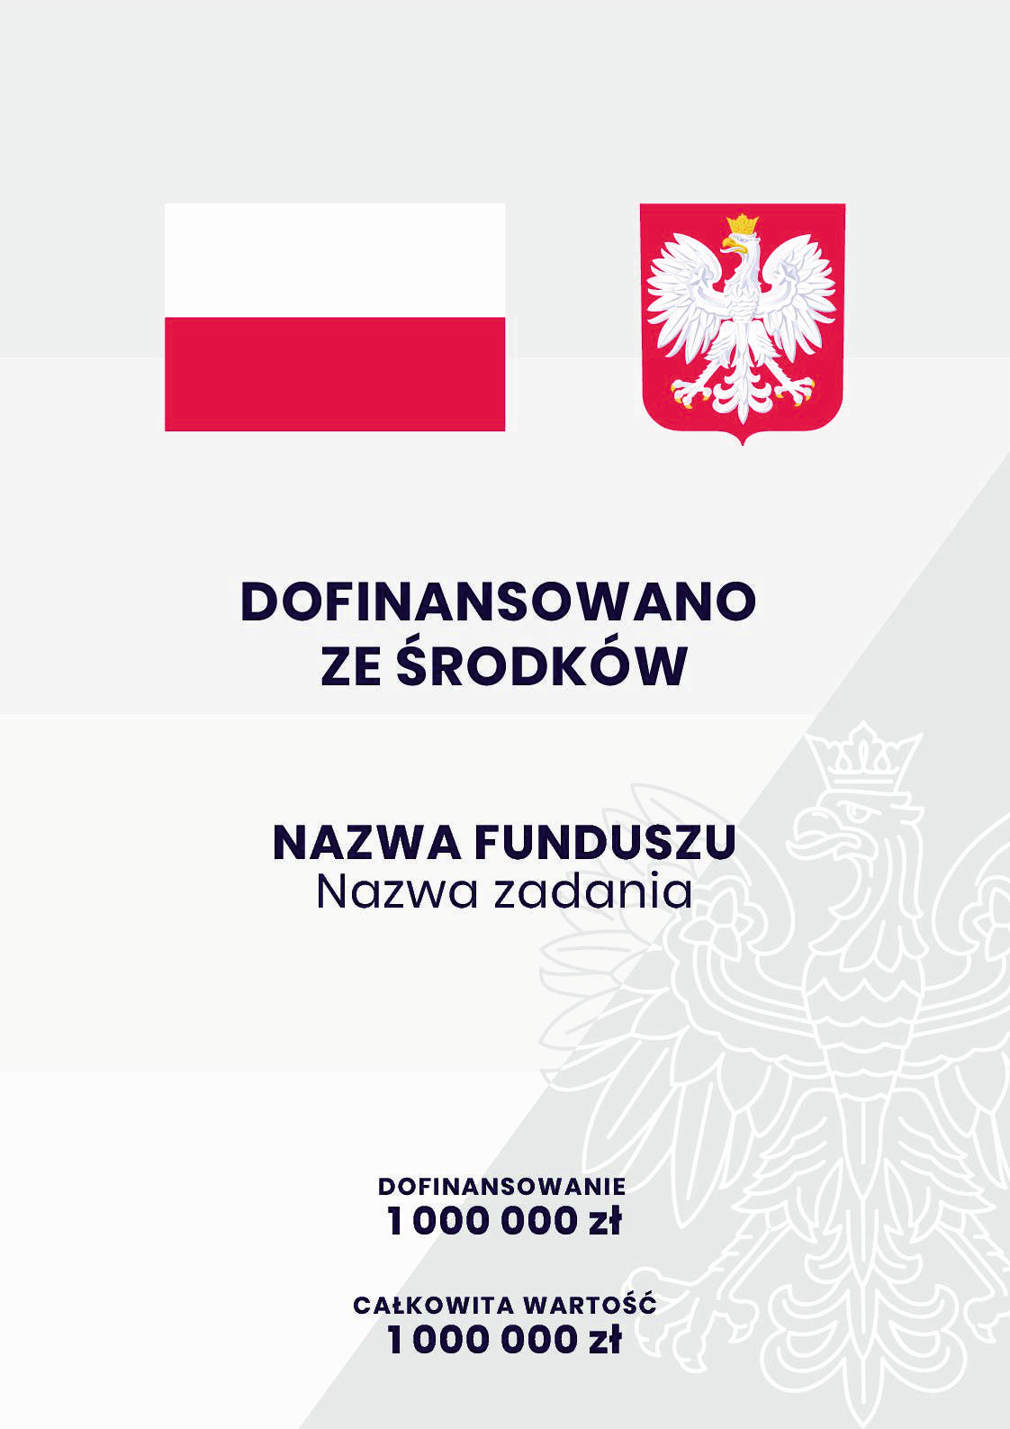

DOFINANSOWANO ZE ŚRODKÓW PAŃSTWOWEGO FUNDUSZU CELOWEGO

FUNDUSZ SOLIDARNOŚCIOWY

„Asystent osobisty osoby z  niepełnosprawnością”

– edycja 2024

**DOFINANSOWANIE: 2 557 854,00 zł.**

**WARTOŚĆ CAŁKOWITA: 2 557 854,00 zł.**